B22040502张钊瑜

#实验1

1. 目标

通过实验熟悉 Linux 操作系统环境，掌握基本的 Linux 命令使用。

2. 要求

·掌握 Linux 文件的权限管理

·掌握基本的文件和目录操作

·熟悉 Linux 用户管理

·了解文件的压缩与归档操作

3. 实验步骤

（1）目录操作

依次输入以下命令：

$pwd

$cd ~

$mkdir your_studentID

$cd your_studentID

$mkdir your_name

$ls

$rmdir your_name

$ls

保存上述命令及其对应结果的截图，截图中必须包含你的学号和姓名。

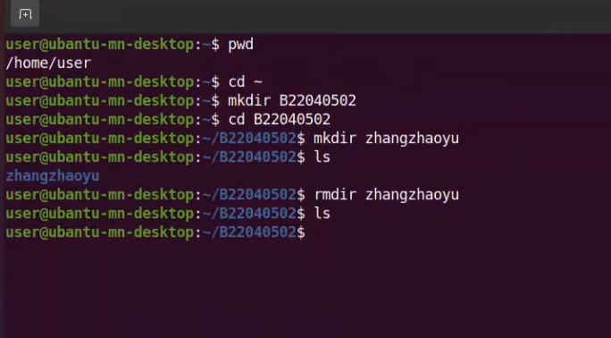

图1 目录操作

（2）文件操作

依次输入以下命令：

保存上述命令及其对应结果的截图，截图中必须包含你的学号和姓名。

$cd ~

$touch yourname.txt

$ls

$echo "hello world" > yourname.txt

$cat yourname.txt

$cp yourname.txt yourname2.txt

$mv yourname.txt yourstudentid.txt

$ls

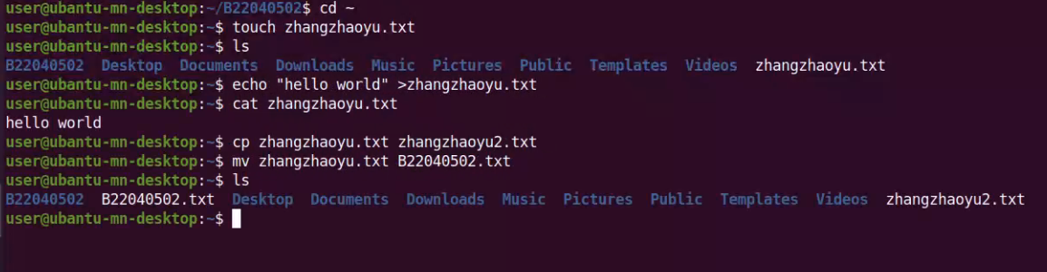

图2 文件操作

（3）用户管理

依次输入以下命令：

$whoami

$sudo su root

输入当前登录用户的密码（不是 root 密码），然后执行以下命令：

#groupadd student

#whoami

#adduser yourstudentID

#usermod -g student yourstudentID

按提示创建用户，并将用户添加到 student 用户组。

切换到新创建的用户。

#su yourstudentID

$cd ~

$touch yourname.txt

$ls -l

查看文件属性，包括所有者用户和所有者用户所属的组。

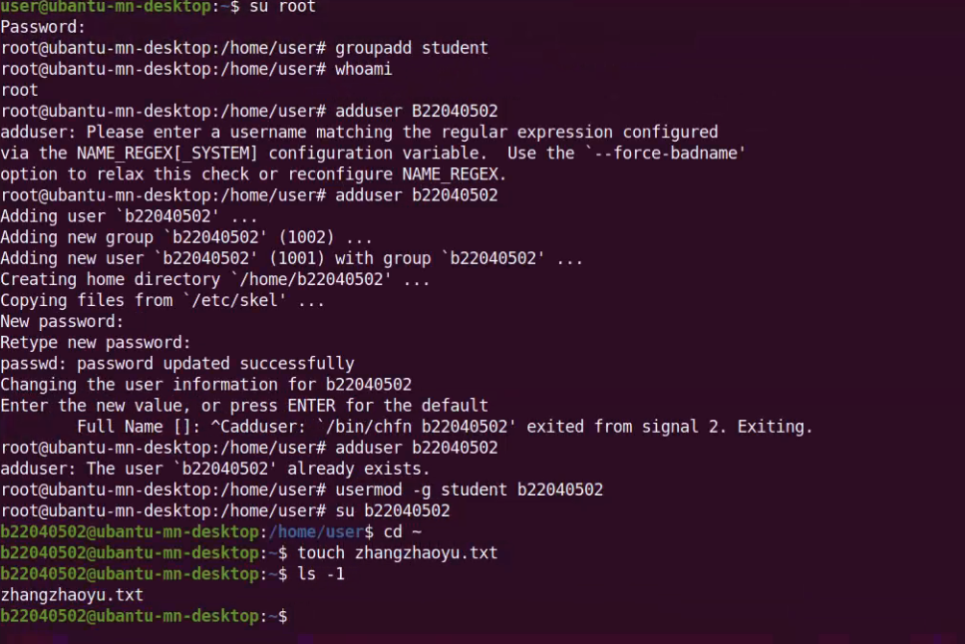

图3 用户管理

（4）权限管理

依次输入以下命令：

$ touch demo

$ chmod 777 demo

$ chmod a-x demo # result is rw-rw-rw-

$ chmod go-w demo # result is rw-r--r--

$ chmod g+w demo # result is rw-rw-r--

$ chmod a= demo # result is ---------

$ chmod +t demo # result is --------T

$ chmod u+s demo # result is --S-----T

$ chmod u+rx demo # result is r-s-----T

$ chmod g+rws demo # result is r-srwS--T

每输入一行命令后，执行 ls -l demo 查看结果。

通过多次查看，掌握文件权限的变化和管理方式。

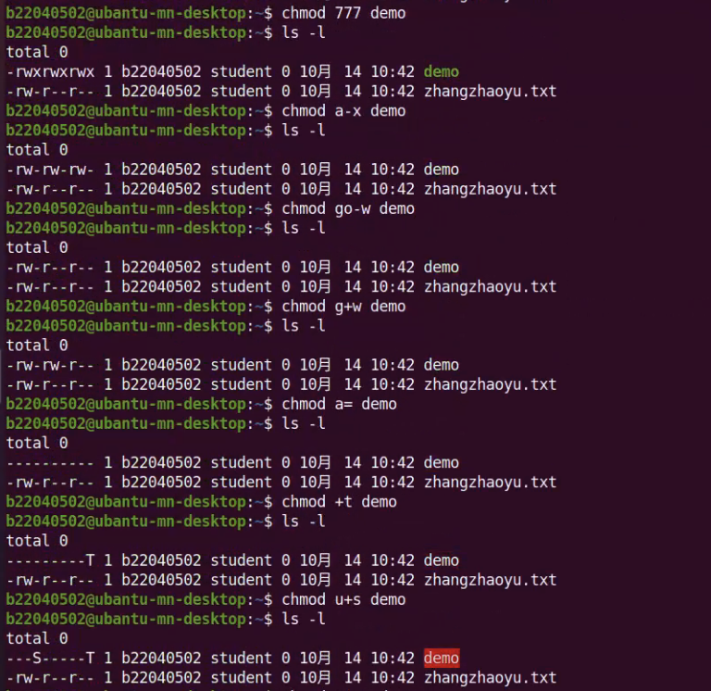

图4 权限管理

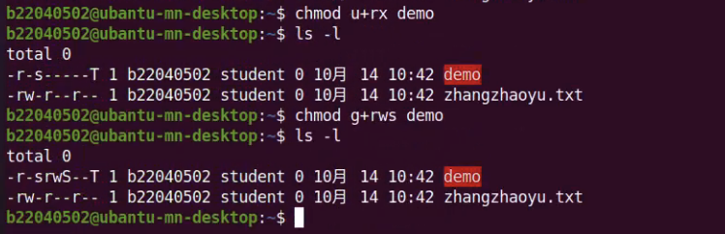

图5 权限管理

（5）其他管理

在用户主目录下创建一个名为 others 的文件夹，进入该文件夹后，创建两个文件（文件名可以随意），然后依次执行以下命令观察效果。

$tar -czvf backup.tar.gz others

$ls -l

$tar -xzvf backup.tar.gz

$ls -l

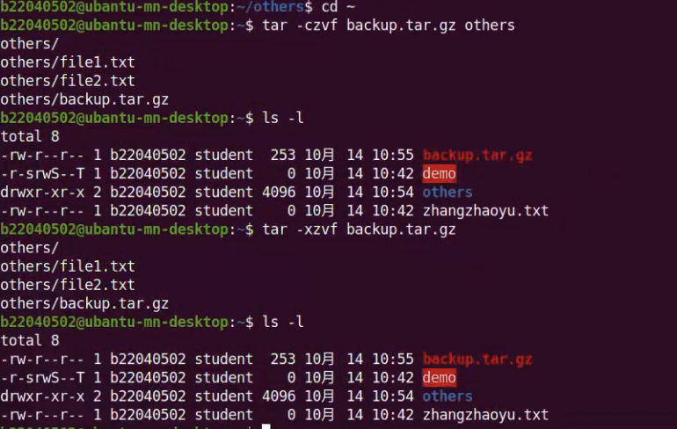

图6 创建others文件夹

观察过程的变化。

创建文本文件，使其内容如下：

no, I study in njupt.

this line ends with 00

this line ends with .00

I am 25 years old.

He is 15. It is 16.00

wy is the short of my name.

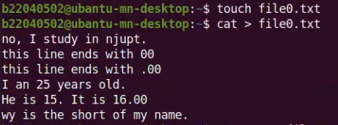

图7 输入文本内容

以下是搜索以字符 “n” 开头的所有行的步骤

$ grep ‘^n' textfile

Search the textfile for all lines ending in ".00"

$ grep '\.00$' textfile

搜索 textfile 文件中所有包含数字 5 后紧跟字符 ”.” 的行。

$ grep '5\..' textfile

搜索 textfile 文件中所有以字符 “w” 和 “y” 开头的行。

$ grep ‘^[wy]’textfile

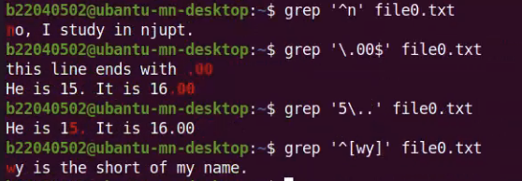

图8 字符查找